Bericht
Januarhöck vom 23. Januar 2011
Im Restaurant Villa-Dörfli Rothrist
Bericht von Christian Brodbeck
Idee und Organisation Daniela Brodbeck

Wieder ist es soweit, das neue Jahr hat begonnen und der Erste Treff unseres Lincoln Continental Club Europa steht auf dem Programm.

Diesmal, nach langem eisigen Schnee und Kaltwetter zeigte sich die Sonne mit voller Pracht, als die Lincolnfahrer, einige natürlich ohne Lincoln, da die älteren Schmuckstücke die Salzstrassen nicht mehr gewohnt waren, nach Rothrist aufbrachen.

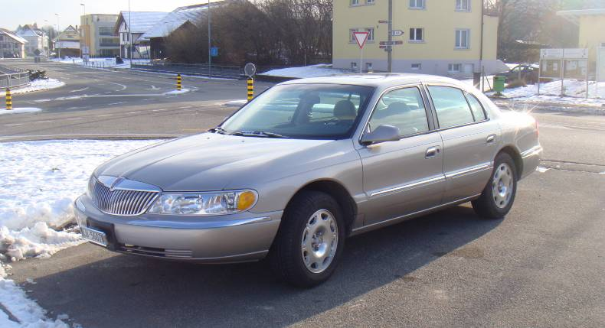 schöner Lincoln Continental 2005

Dafür stand aber ein stilechtes, gemütliches Restaurant für unseren Club zur Verfügung. Die Räume waren vollgestellt mit vielen, originellen Artikel aus der früheren amerikanischen Zeit. Wo man hinsah standen wunder schöne Artikel, wie Tanksäulen, Raddeckel, Auszeichnungen, Fahnen, unzählige Bilder, Modelle aus den 50ern herum. Sogar ganze Wandbilder mit Landschaften wurden aufgepinselt.

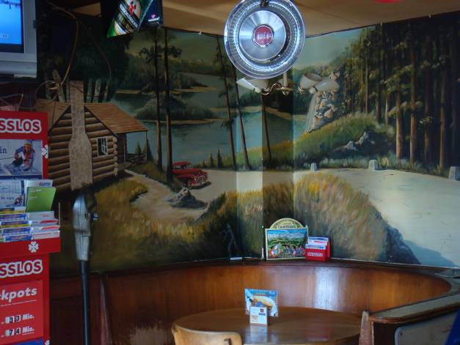

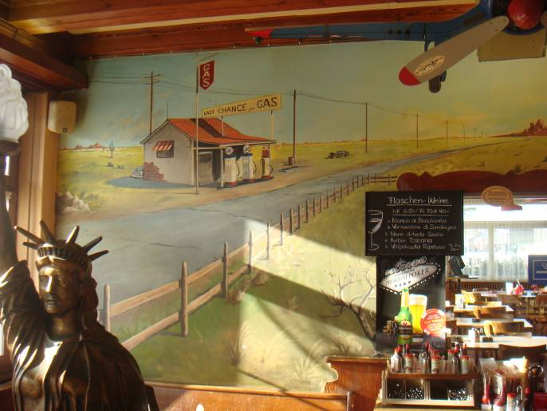

Theo unser Präsident fuhr ebenfalls in seinem Navigator auf den Parkplatz.
Schnell huschten wir ins warme Restaurant, wo schon der vorbereitete Apéro auf uns wartete.
Der kleine Saal füllte sich langsam mit den Mitglieder wo es doch vieles wieder zu erzählen gab.

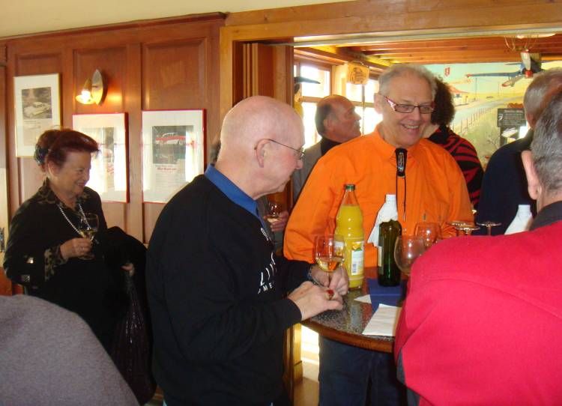
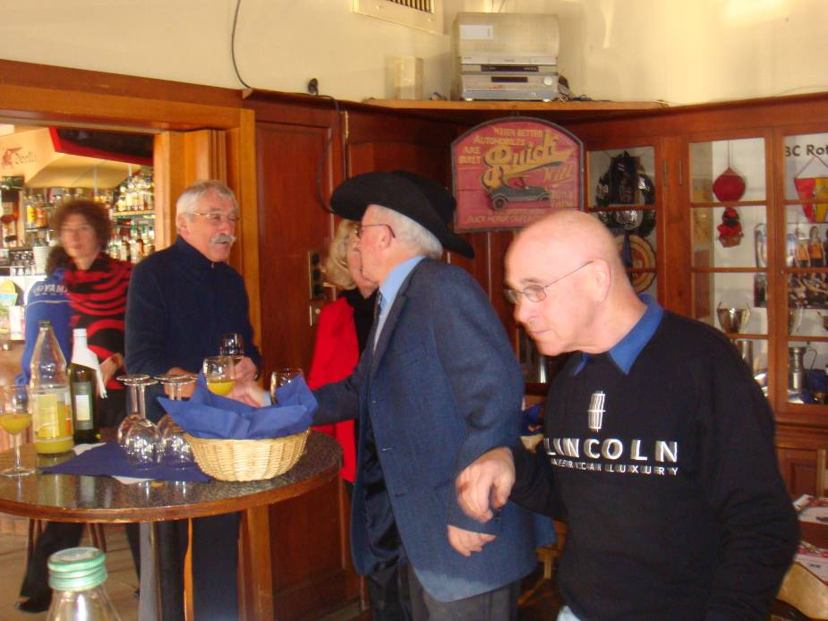

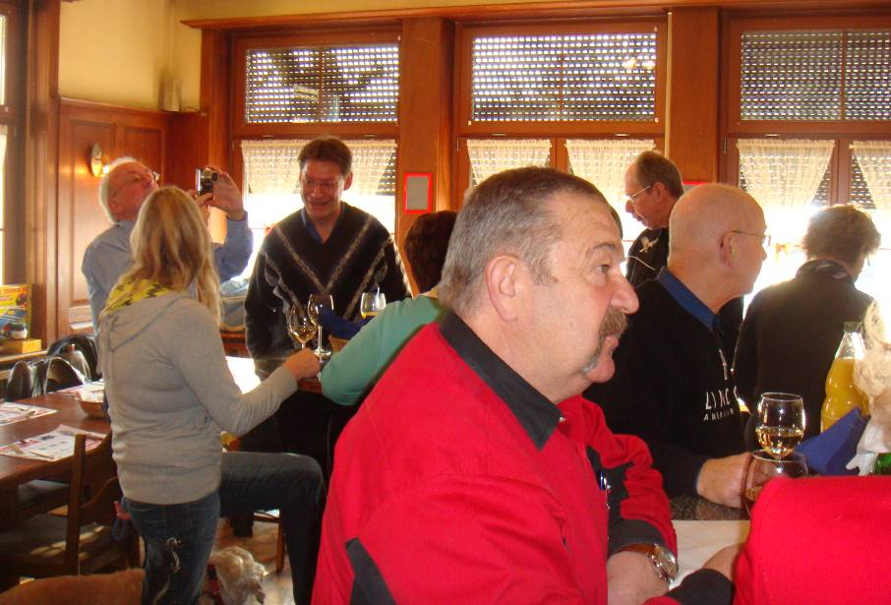

Es gibt wirklich vieles, neues zu erzählen

Nach längerer Vorstellung und erzählen von Erlebnissen, platzte man sich an die vorbereiteten Tische und schon wurden wir vom Wirt, der ein grosses Herz für Buick‘s aus den 50ern besitzt, bedient. Wie konnte es auch anders sein, auch er war ein stolzer Besitzer eines schönen Exemplar’s.

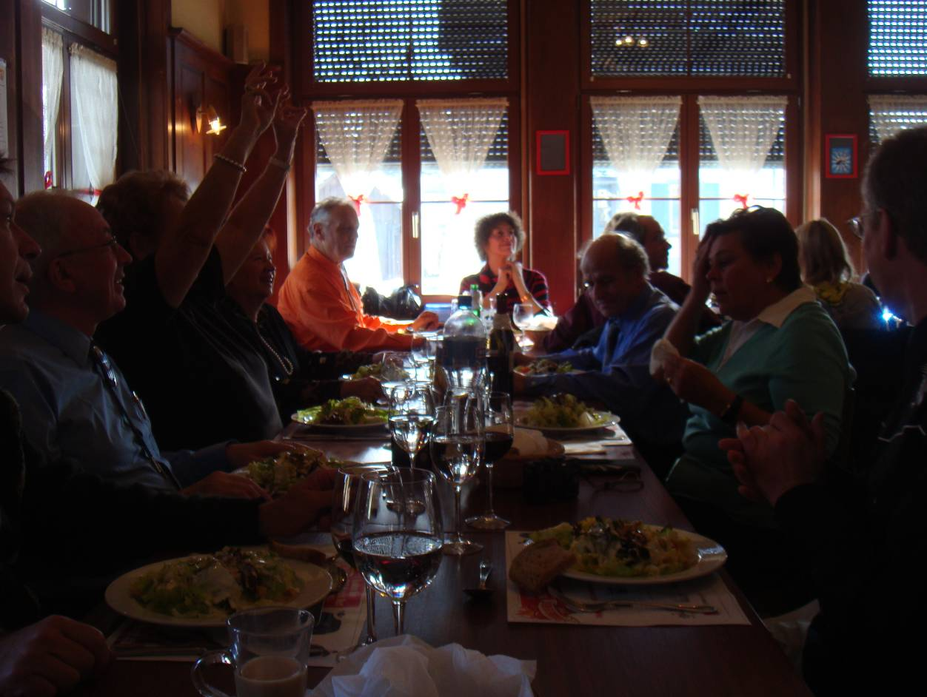

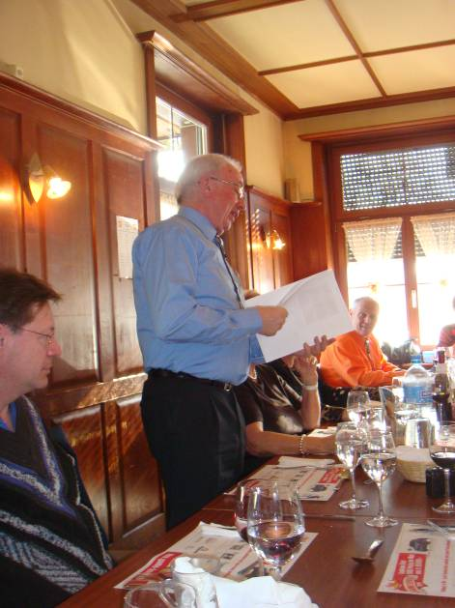
Wir genossen das herrliche Mittagsessen
mit einem guten Dessert.

Wädi stellte kurz noch seine Club-Ferienreise
ins Elsass vor. Er ist der Spezialist für
solche Reisen. Sicherlich wieder ein
schönes Erlebnis.

Nun kam natürlich der Höhepunkt dieses
Nachmittags. Die Ersteigerung von mitge-
brachten Artikel.

Hier war alles zu haben.
Im Nu waren die Tische voll mit Gegenstände aus der Autowelt oder sonstigen
verschieden Utensilien belegt.

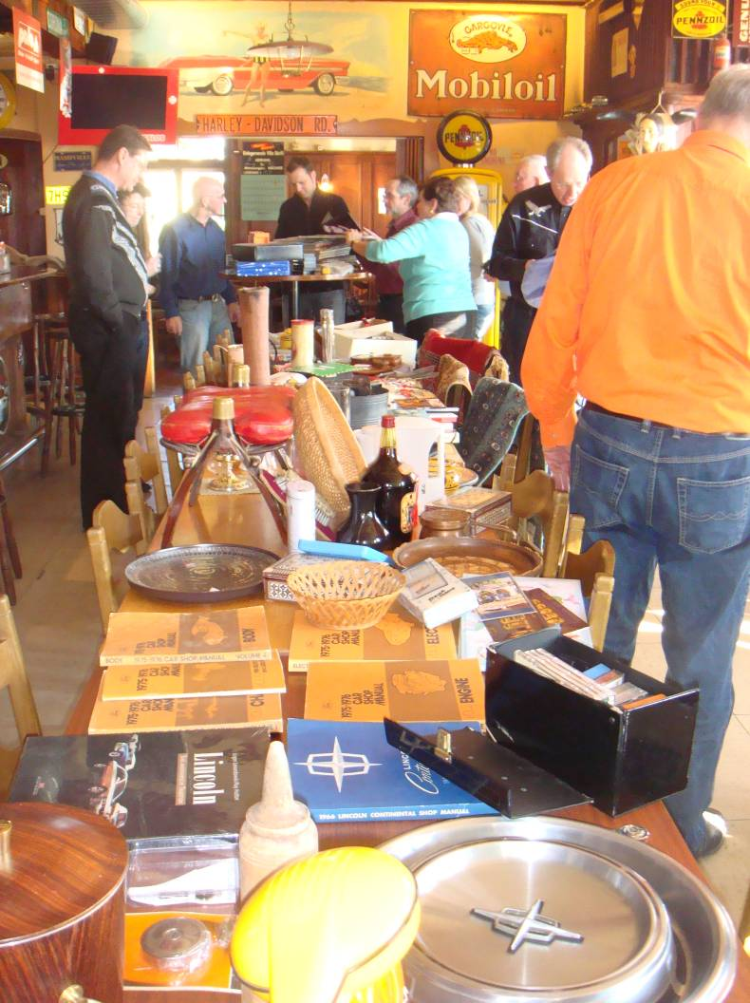

Wir hatten alle Zeit uns die Sachen zu bewundern. Es kam uns richtig wie bei einem Flohmarkt vor. Doch ich denke, da hat es doch noch einiges was der eine oder andere gut gebrauchen konnte.

Auch hier versanken viel in die Jahre zurück, als man Vinylplatten alter Jahrgänge bewundern konnte. Alte Prospekte, Bücher und, und, und.

Theo unser Präsident war die geeignet Person, diese Versteigerung zu führen.
Chrugi unsere Kassiererin machte die Buchhaltung, da ein Teil in die Clubkasse fliessen durfte.

Mit viel Lachen und bieten wechselte der eine und andere Gegenstand den
Besitzer. Chrugi kam richtig ins schwitzen.

Wir merkten gar nicht wie schnell die Zeit verstrich und der Nachmittag dem Ende zu neigte.

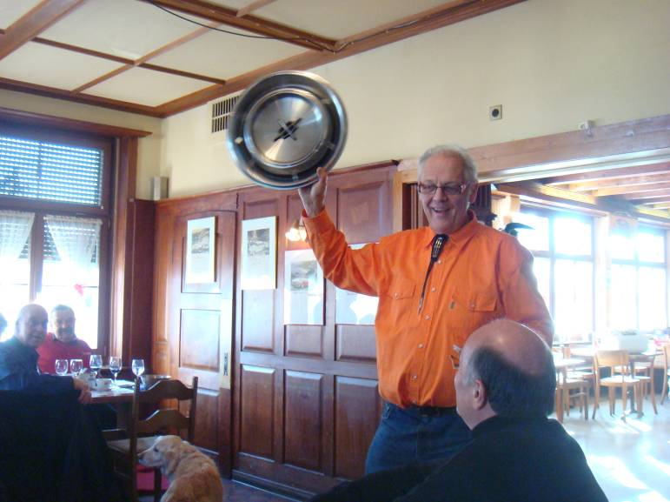 wer bietet mehr???
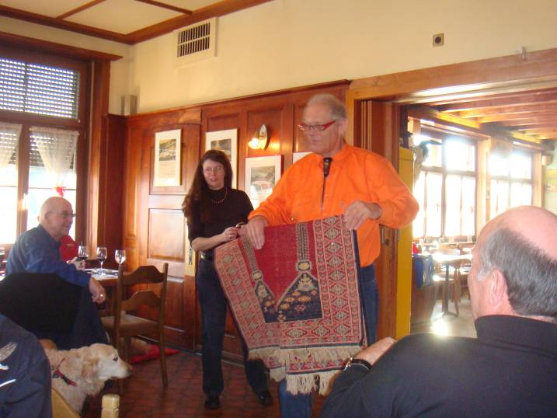

Wer kann das da
gebrauchen???
Wer hat das noch
nicht??

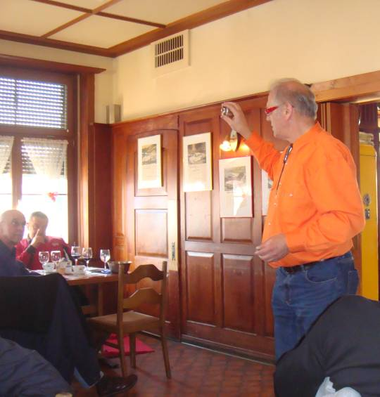

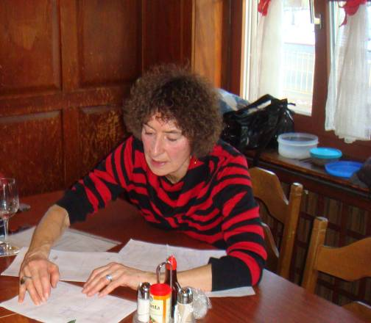

Chrugi beim Rechnen. Ich denke ein
Stress, der verdankt werden muss.

Nach Versteigerungsschluss noch einen Kaffee und schon verabschiedete man sich, da man doch noch nach Hause fahren musste. Einige, die mit leeren Händen gekommen sind, gehen mit vollen. Es hat wohl jedem gefallen und wir freuen uns auf den nächsten kommenden Anlass.

